Инструкция для печати наклеек водителю.

Открываете файл «Выпадающий список».

Нажимаете на стрелочку.

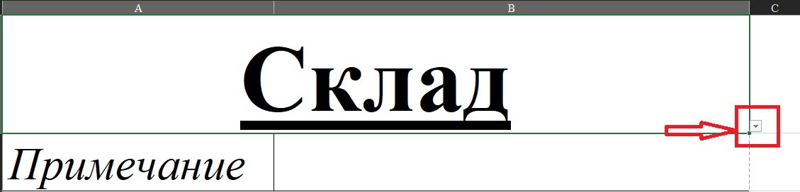

Выпадает список точек. Выбираете нужную вам точку, куда водитель должен привезти коробку. Печатаете её.

